｢muetv｣ユーザ設定ファイル作成＆配布手順

2004年9月24日
国立大学法人 宮城教育大学 就職・連携課
目次
1． ユーザ設定ファイル配布の流れ 3
2． ユーザ設定ファイルの作成 4
2.1. 設定ファイル作成PCでの作業 4
2.2. 設定ファイル配布PCでの作業 7

ユーザ設定ファイル配布の流れ
FreshVoiceのユーザ設定ファイルを別PCで作成し配布する場合の流れは以下のようになります。

- ユーザ設定ファイルを作成PCにFreshVoiceをインストールする。
- 初回起動時のユーザ登録で別PC用の情報を設定する。
- ユーザ登録完了後エクスプローラからC:\Program Files\ANET\FreshVoice以下にある設定ファイル「.cfg」を切り取る
- 設定ファイル配布PCにFreshVoiceをインストールします。
- 設定ファイル配布PCでエクスプローラを開きC:\Program Files\ANET\FreshVoice以下に設定ファイル「.cfg」を入力します。

注意：設定ファイルを配布する場合は設定ファイル作成PC上の[.cfg]ファイルは削除し別PCに同一設定ファイルがないことを確認してください。別PCに同一ファイルが存在するとFreshVoiceは正しく動作しません。

ユーザ設定ファイルの作成

設定ファイル作成PCでの作業
- FreshVoiceをサーバよりダウンロードしインストールし、｢FreshVoice｣ユーザクライアントを起動します。デスクトップに作成された「FreshVoice」アイコンをダブルクリックします。
- 基本のユーザ登録します
『ユーザ登録』のウィンドウが開くので、各項目に入力し、『OK』をクリックします。
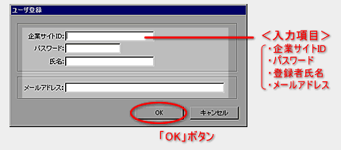
＜入力項目＞
企業ID ・パスワード：管理者から発行されたIDとパスワードを入力してください。
氏名 ・メールアドレス：自分の氏名・アドレスを入力してください。
- 「電話帳」サイトのユーザ登録します
「FreshVoice」クライアントでユーザ登録をした後に、「電話帳」サイトの『ユーザ登録画面』が開きます。「電話帳」サイトの『ユーザ登録画面』にて、以下の各項目を入力して『確認』ボタンをクリックします。
<入力項目>
登録者名：基本のユーザ登録で入力済みですので、最初から表示されます
登録者名かな：「ひらがな」で入力します
メールアドレス：基本のユーザ登録で入力済みですので、最初から表示されます
事業所名：部署名：役職名：プルダウンメニューの中から選択します
コメント：コメントを入力します（50字まで）
画像(150*150)：『参照』ボタンをクリックして画像を選びます
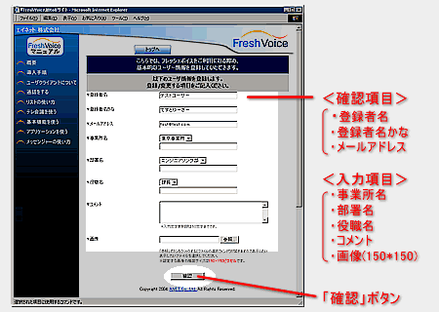
→確認画面が表示されます。
- 入力情報を確認します。ここで入力したものが設定ファイルに保存されます。
→ユーザ情報登録完了のメッセージが表示されユーザ情報が登録されます。

- ユーザ登録情報確認のためFreshVoiceより「電話帳」→「作成したユーザ名」→「詳細表示」よりユーザ名が正しく入力されているかを確認してください。
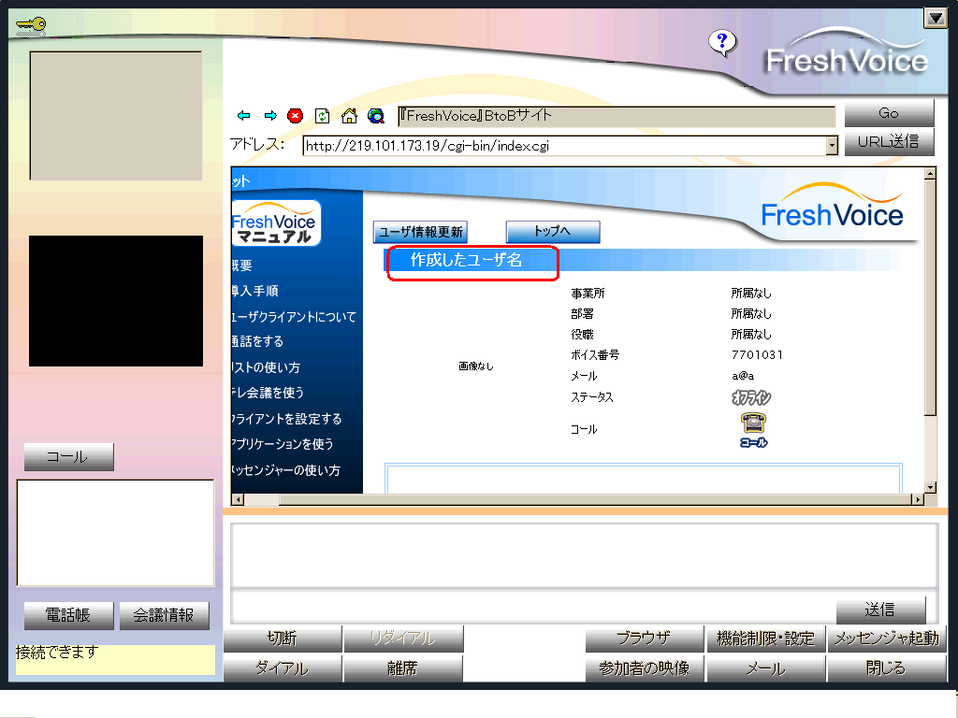
- 「スタート」ボタンを右クリックし「エクスプローラ」選択しC:\Program Files\ANET\FreshVoiceに移動します。

- このフォルダの中にある拡張子「.cfg」のファイルを３つ切り取り保存します。
・fvtelnum.cfg
・fvsral.cfg
・fvbizid.cfg

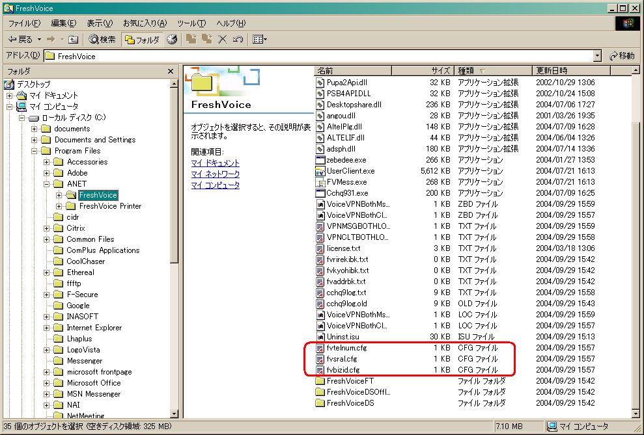

８．最後に設定ファイル作成PCに[.cfg]ファイルが残っていないことを確認してください。

注意：設定ファイル作成PC「.cfg」ファイルの入手はトラブル防止のためファイルの必ず切り取りで行ってください。

設定ファイル配布PCでの作業

  - FreshVoiceをサーバよりダウンロードしインストールします。ただしユーザ登録はおこなわないでください。

  - 「スタート」ボタンを右クリックし「エクスプローラ」選択しC:\Program Files\ANET\FreshVoiceに移動します。

  - FreshVoiceフォルダの中に設定ファイル作成PCで作成した「.cfg」ファイルを入力します。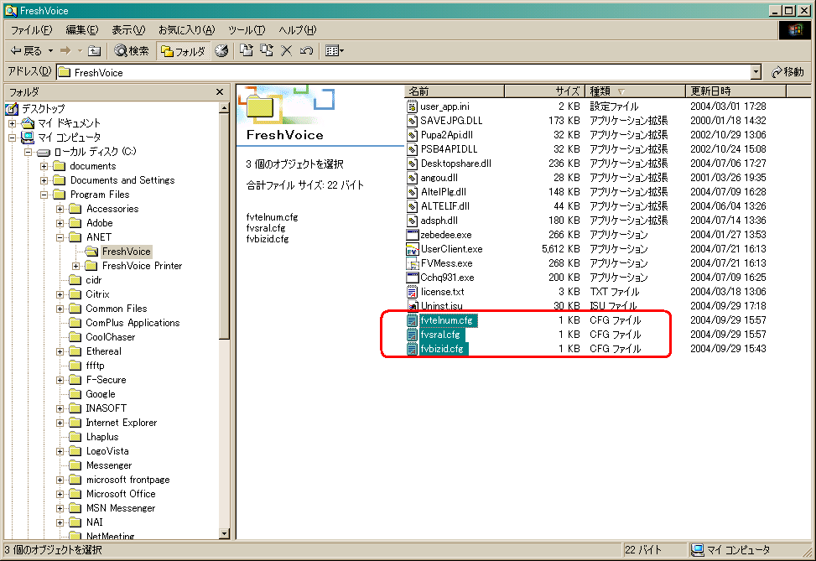

  - FreshVoiceを起動します。ユーザ登録情報確認のため「電話帳」→「ユーザ情報更新」より配布されたユーザが正しく反映されているかを確認します。

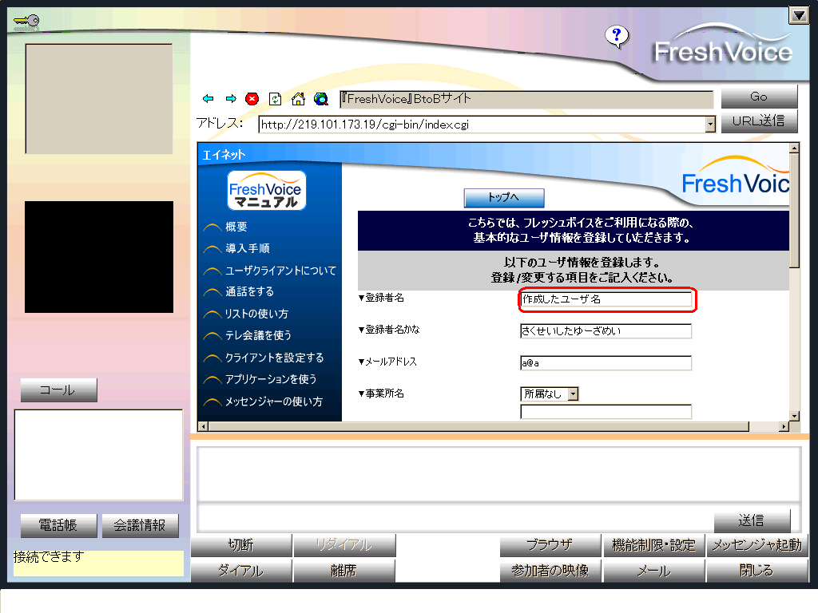

５．以上で完了です。

注意：設定ファイルを配布する場合は必ず別PCに同一設定ファイルがないことを確認してください。別PCに同一ファイルが存在するとFreshVoiceは正しく動作しません。

「Ⓒエイネット株式会社」

